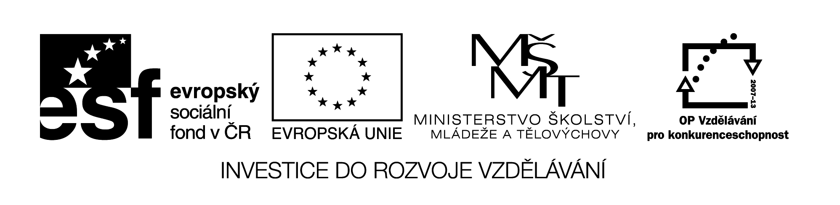

**Název školy:** Střední průmyslová škola, Ostrava - Vítkovice, příspěvková organizace

**Autor: PaedDr. Hana Mikolajková**

**Datum: 30. 08. 2012**

**Název: VY_32_INOVACE_8.3.20**

**Číslo projektu: CZ.1.07/1.5.00/34.0125**

**Téma: Essen und Trinken - test**

**Anotace: "DUM; Test slouží k ověření znalostí studentů probrané slovní zásoby. „**

**Essen und Trinken - TEST**

1. **Übersetzen Sie die Wörter. (Přeložte slovíčka).**
2. pečivo: ____________________________
3. nápoje: ___________________________
4. maso: ______________________________
5. ovoce: __________________________
6. zelenina: ________________________
7. máslo: ___________________________
8. jogurt: ___________________________
9. preclík: __________________
10. pečeně: ____________________________
11. květák: _________________________

**………….../10 b.**

1. **Was kann man auf dem Markt und im Supermarkt kaufen? (Schreib mindestens 3 Wörter)**

1. Auf dem Markt:
2. Im Supermarkt:

**……………./6 b.**



**Essen und Trinken -pokračování-2.list**

**C 1. Schreib es auf Deutsch und antworte! Napiš to německy a odpověz!**

1. Co snídáte? ………………………………………………………………………………………………………………………………………………….
2. Co večeříte?

………………………………………………………………………………………………………………………………………………….

1. Co jíte nejraději? …………………………………………………………………………………………………………………………………………………
2. Co nakupujete každý den? …………………………………………………………………………………………………………………………………………………

..….**......../4 b.**

**C 2. Beantworte die Fragen aus der Übung C1!**

1. ………………………………………………………………………………………………………………………………………………………………………………………………………………………………………………………………………………………………………………………………………………………………………………………………………………………………………………………
2. ………………………………………………………………………………………………………………………………………………………………………………………………………………………………………………………………………………………………………………………………………………………………………………………………………………………………………………………
3. ………………………………………………………………………………………………………………………………………………………………………………………………………………………………………………………………………………………………………………………………………………………………………………………………………………………………………………………
4. ………………………………………………………………………………………………………………………………………………………………………………………………………………………………………………………………………………………………………………………………………………………………………………………………………………………………………………………

..….**......../8 b.**